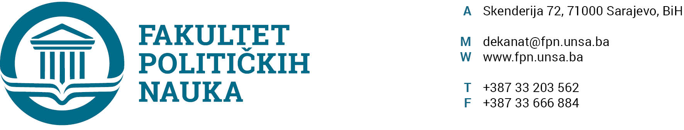
UNIVERZITET U SARAJEVU
ODSJEK SIGURNOSNE I MIROVNE STUDIJE

ZAPISNIK SA OSME REDOVNE SJEDNICE ODSJEKA ODRŽANE 19.06.2020. GODINE

Prisutni: Prof.dr. Haris Cerić, Prof.dr. Mirza Smajić, prof.dr. Zlatan Bajramović, Prof.dr. Zarije Seizović, doc. dr. Emir Vajzović, prof. dr. Izet Beridan, prof.dr. Darvin Lisica, Prof.dr. Vlado Azinović, Prof. dr. Emir Vajzović, prof. dr. Sead Turčalo, V. asst. Veldin Kadić, v. Asst. Selma Ćosić
Opravdano odsutni:, prof. dr. Smail Čekić, Prof.dr. Nerzuk Ćurak, prof. dr. Selmo Cikotić

Usvojen je slijedeći DNEVNI RED:

- Master studij 4+1/3+2
a) Prijave tema
b) Izvještaji
- Prijedlog pokrivenosti nastave u ak. god. 2020/21
- Zajednički master studij Fakulteta političkih nauka i međunarodnih odnosa Univerziteta Matej Bel (Slovačka) i Fakulteta političkih nauka Univerziteta u Sarajevu (odsjek Sigurnosnih i mirovnih studija)
- Tekuća pitanja

ZAKLJUČCI:

Ad1. Master studij (3+2) i (4+1)
1.1. Prijave tema magistarskih radova
Odsjek je prihvatio listu tema sa kandidatima, mentorima i komisijama za ocjenu i odbranu prijavljenih master teza (3+2) i (4+1) i uputio Vijeću Fakulteta na razmatranje.
(Spisak tema sa komisijama u prilogu zapisnika).

Ad2. Pokrivenost nastave u ak. god. 2020/21
Odsjek je jednoglasno usvojio prijedlog pokrivenosti nastave za akademsku 2020/21. godinu.
(Plan pokrivenosti u prilogu zapisnika)

Ad3. 3. Zajednički master studij Fakulteta političkih nauka i međunarodnih odnosa Univerziteta Matej Bel (Slovačka) i Fakulteta političkih nauka Univerziteta u Sarajevu (odsjek Sigurnosnih i mirovnih studija)
Odsjek je usvojio prijedlog nastavnog plana za zajednički master studij.

Ad4. Tekuća pitanja
Šef odsjeka je upoznao članove odsjeka sa informacijom u pogledu broja studenata koji su do sada se prijavili na odsjek sigurnosnih i mirovnih studija. Pored toga šef odsjeka je saopštio informacije u pogledu promocije studije 4+1 (nacionalna sigurnost i demokratsko društvo). Članovi odsjeka su međusobno diskutiralu o održavanju predstojećih završnih i popravnih ispita na odsjeku sigurnosnih i mirovnih studija.

Sarajevo, 19.06. 2020.godine

Zapisničar, Šef Odsjeka
V.asst. mr. Veldin Kadić Prof.dr. Mirza Smajić

